Месячные графики потребления , ставки и температуры:

Синий график – потребление, красный – температура, зеленый – ставка (каждое значение разделено на 25)

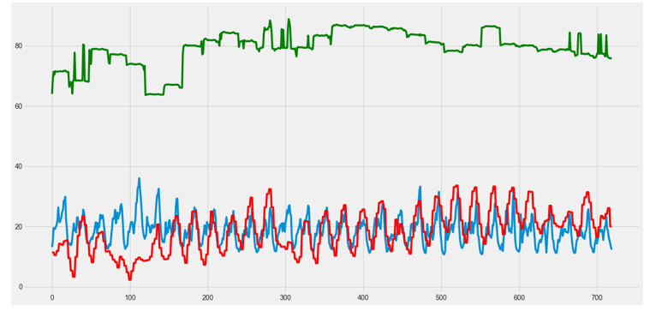

Из графиков, можно видеть, что прослеживается зависимость между температурой и потреблением.

Проанализируем потребление с помощью машинного обучения, для этого применим наиболее совершенный метод – Random Forest;

Для этого обучим модель со 100 деревьями и вытащим одно из деревьев, получим из него кортеж переменных с важностью значений:



Визуализируем важность переменных:

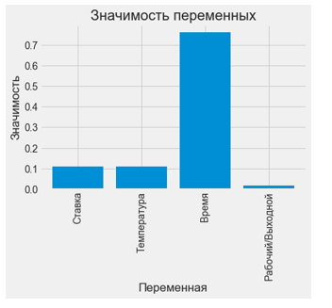

Получим аналитические показатели точности построенной модели:

